Конспект уроку у 7 класі
Тема уроку. Монументально-декоративне мистецтво. Імітація вітражу
розпис, вітраж, рельєф, мозаїка. Синтез мистецтв. Практична робота «Вітраж стародавнього замку»
Мета уроку: продовжити ознайомлювати учнів із живописом як видом образотворчого мистецтва, з монументальним живописом і його видами;
ознайомлювати з історією виникнення та розвитку вітража та мозаїки;
ознайомлювати з технікою виконання вітража та мозаїки; надавати навички створення віражної та мозаїчної композиції; засвоювати правильну побудову композиції на аркуші паперу;
удосконалювати навички і вміння в оволодінні роботою художніми матеріалами;
розвивати творче мислення, уміння аналізувати; активізувати спостережливість, фантазію, сенсорні вміння й навички; розвивати охайність; стимулювати розвиток допитливості, уяви; виховувати любов і цікавість до творів світового мистецтва.
Тип уроку: комбінований
Техніка виконання: імітація вітражу
Обладнання: альбом, серветка, фломастери; акварельні та гуашеві фарби, тюбик з контуром, картон, гелеві ручки,маркер
для вчителя – репродукції зі зразками видів монументального мистецтва, комп′ютер, мультимедійна дошка
Вузлики на пам'ять
- Монументально – декоративне мистецтво - це живописне зображення на внутрішніх або зовнішніх поверхнях архітектурних споруд
- Мозаїка - це картини, які роблять зі шматочків різнокольорових твердих матеріалів (смальти, природного кольорового каміння, кераміки, скла) добре підігнаних одне до одного та закріплених цементом або спеціальною мастикою на стіні.
- Вітраж - це сюжетна або орнаментальна композиція, виконана з шматочків прозорого кольорового скла, яку скріплювали свинцевим обрамленням.
- Фреска –( у перекладі з італійської мови означає «свіжий», «сирий») наноситься на сиру штукатурку за короткий проміжок часу, коли розчин ще не затвердів і добре всотує фарбу.
- Панно - розпис на стінні.
- Плафон - розпис на стелі.
- Синтез мистецтв - органічне з'єднання різних мистецтв або видів мистецтва в художнє ціле, яке естетично організовує матеріальне і духовне середовище буття людини.
Хід уроку:
І. Організаційний момент
Всі почули вже дзвінок?
Він покликав на урок.
Кожен з вас вже постарався
До уроку приготувався
Тож девіз тепер згадаймо
І урок вже починаймо
ІІ Актуалізація опорних знань
Запитання до учнів:
Що таке живопис?
Назвіть головний виражальний засіб живопису.
Чим живопис відрізняється від графіки?
Які види живопису ви знаєте?
Що таке станковий живопис?
Що таке декоративний живопис?
Що таке монументальний живопис?
Які жанри живопису ви знаєте?
Якими матеріалами та інструментами виконуються живописні роботи?
ІІІ. Мотивація навчальної діяльності
Отже, живопис – це один з видів образотворчого мистецтва, твори якого виконуються за допомогою фарб на пласкій поверхні (папір, картон, тканина, метал, дерево, скло, штукатурка тощо).
За практичним призначенням живопис поділяється на станковий, монументальний, декоративний, театрально-декораційний.
Монументальний живопис - це живописне зображення на внутрішніх або зовнішніх поверхнях архітектурних споруд. Зміст і образне вирішення композиції може бути самостійним, але вони не мають суперечити архітектурному стилеві споруди або інтер’єру, де знаходяться.
Монументальний живопис буває кількох видів: мозаїка, фреска, вітражі. В деякий джерелах сюди відносять ще й панно ( Декоративний малярський або скульптурний твір, призначений для оздоблення стіни чи стелі.)
Демонструю репродукції із зразками монументального живопису.
Учні записують основні визначення до «Вузлику на пам'ять»
Мозаїка – це картини, які роблять зі шматочків різнокольорових твердих матеріалів (смальти, природного кольорового каміння, кераміки, скла) добре підігнаних одне до одного та закріплених цементом або спеціальною мастикою на стіні.
Фреска ( у перекладі з італійської мови означає «свіжий», «сирий») наноситься на сиру штукатурку за короткий проміжок часу, коли розчин ще не затвердів і добре всотує фарбу. Розпис, який виконується на стіні, називається панно, на стелі — плафон.
Вітраж – це сюжетна або орнаментальна композиція, виконана з шматочків прозорого кольорового скла, яку скріплювали свинцевим обрамленням.
ІV. Повідомлення теми уроку

Монументальне мистецтво - різновид образотворчого мистецтва,твори якого створюють для певного архітектурного середовища( пам′ятники,монументи, скульптурні, мозаїчні композиції…Слайди
1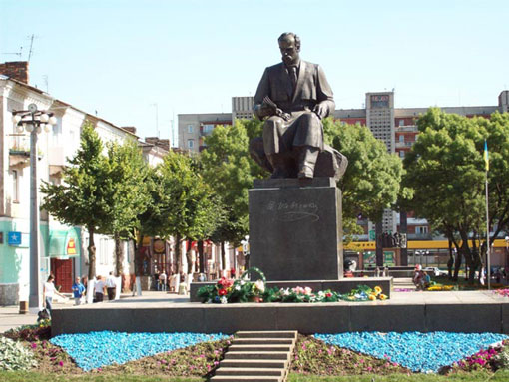 2 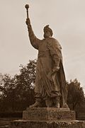 3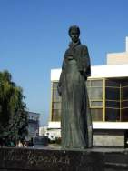 4 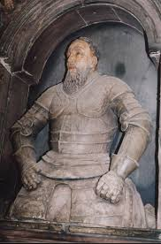

5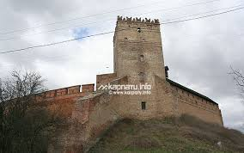 6 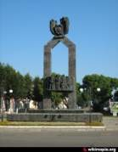 7 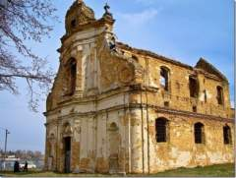

Монументальний живопис зустрічається всюди: на стінах будинків, станціях метрополітену, в інтер’єрах громадських споруд, театральних фойє, спортивних комплексах. Над створенням цих шедеврів працюють художники-монументалісти. Сьогодні ж ми зупинимося на таких видах монументального живопису як вітраж та мозаїка. І, можливо, практичне завдання, яке ви будете виконувати на уроці, знайде своє застосування в оформленні інтер’єру вашої кімнати чи квартири.
- Вивчення нового матеріалу.
СИНТЕЗ МИСТЕЦТВА - органічне з'єднання різних мистецтв або видів мистецтва в художнє ціле. Єдність компонентів синтезу мистецтв визначається єдністю ідейно-художнього задуму. Архітектурно-художній синтез мистецтв утворюють архітектура, образотворче та декоративно-ужиткове мистецтва (архітектурний ансамбль, будівля, інтер'єр).

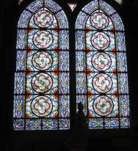
Історичний огляд вітражного мистецтва
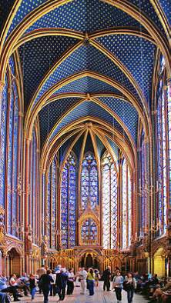
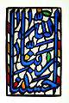
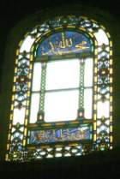
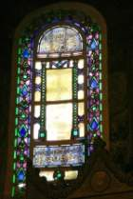
Коли були створені перші вітражі , сказати важко, хоч відомо, що мозаїки з невеликих пластинок кольорового скла були створені ще в Стародавньому Римі у храмах перших християн
( І ст. н.е. ) з літературних джерел відомо, що під час розкопок міст Помпеї і Геркуланума , які загинули в 79р. н.е. від виверження вулкана Везувію, знайдені кольорові фрагменти вітражів.
Застосування кольорового скла для прикрашання вікон храмів почалося з того часу, коли християнство визнали офіційною державною релігією у Римській імперії.
Вікна Софійського собору в Константинополі, який став столицею Візантії (330 р. н. е.), були засклені кольоровим склом.
У Каїрі ( Єгипет) в мечетях збереглися орнаментальні віконні решітки, які служили для кольорових вітражів.
В арабському мистецтві часів халіфату, яке склалося задовго до ісламу, також використовувалась віконна скляна мозаїка. Кольорове скло вставлялося у віконні отвори , які орнаментувалися дерев’яними переплетіннями. Цей метод узорчатих віконних решіток в країнах Середньої Азії та Сходу проіснував сотні років. У V – VI ст.. до н. е. мозаїкою з кольорового скла прикрашали вікна храмів у різних містах Галії, звідки це мистецтво і проникло в європейські країни.
Історія вітражного мистецтва починається десь з романського періоду. Наприкінці Х ст. виник і розвинувся живопис на склі. Скляна мозаїка продовжувала існувати в поєднанні з живописом на склі, хоч відійшла на другий план як фонове доповнення.
З ХІ ст. на соборних вітражах, крім орнаментальних прикрас, почали з’являтися зображення святих. Фігурні зображення не займали всього віконного простору, а тільки його середину. Малюнки у вітражах примітивні, фігури святих дуже умовні, обличчя й інші деталі, написані соковитими контурами на локальних кольорових скельцях, трохи схематичні. В ХІІ ст. з’явилися вікна з медальйонами. Фігури стають за розмірами менші, хоч будуються за канонами старих композицій. Центральні місця відводять зображенню сцен зі Святого Письма, а місце, що залишилося, займає рослинний орнамент. Вітражне мистецтво бере свій початок у далекому минулому. Тоді воно застосовувалось переважно в декоруванні культових споруд.
З точки зору фізики скло являється собою "перехолоджену рідину" і в зв’язку з цим після виходу з плавленої печі не кристалізується, заливаючись абсолютно однорідною консистенцією. Ця властивість дозволяє всім видам скла - матовому, прозорому, білому і кольоровому - демонструвати унікальні можливості переломлення проходячого скрізь нього променів світла, надаючи ефекту блиску дорогоцінних каменів.
Шумери давні єгиптяни, Греки розробляли технології виробів із кольорового катаного скла. В Сирії була винайдена техніка гутного скла.
Традиційна технологія виготовлення вітражів кінцево сформувалась в ХІ ст.
Технологія виконання вітражу
Технологічна частина виконання вітражу включає підготовку картону у двох варіантах, закупка на визначення кольорових можливостей різного скла, нарізка і шліфування скла, розписування, випалювання, спаювання та монтування.
Перегляд демонстраційного матеріалу
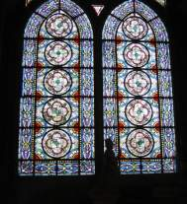
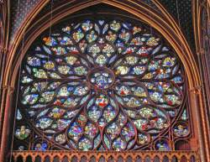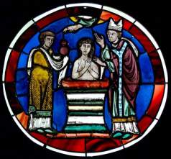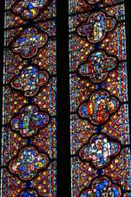

Історичний огляд мистецтва мозаїки
Мозаїка ж робиться зі шматочків кольорового каменю або особливого непрозорого скла — смальти. Давні римляни виконували в цій техніці скриньки, стільниці. У середні віки основне призначення таких мозаїк зводилося до прикрашання храмів. Мозаїку складають зі шматків мармуру, з майоліки (шматки кераміки, один бік якої вкритий кольоровою глазур’ю). Такі мозаїки прикрашають архітектурні пам’ятники у містах Середньої Азії: Бухарі, Самарканді, Ташкенті та ін.
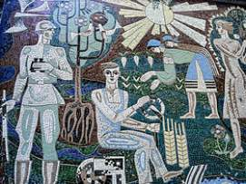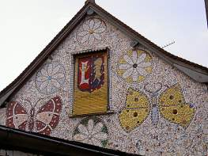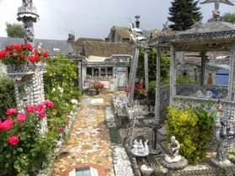
Мозаїка на фасаді будинку та на доріжках
- Практична робота
Завдання для 1 варіанту
Виконайте імітацію вітражу для оздоблення громадської споруди (Палацу культури, театру, цирку, Палацу спорту, музею тощо.)
Постарайтеся виконати вітраж так, щоб можна було легко визначити, для якої громадської споруди він створений. Дайте йому назву.
Етапи виконання роботи (технологічна картка)
1) Підготуйте малюнок
2) Визначте колірну гаму.
3) Підберіть кольорову гаму відповідно до колірного рішення усієї композиції.
4) відповідно до малюнка, залишаючи між ними невеликі проміжки, замалюйте фарбами
5) Замалюйте проміжки чорним
Завдання для 2 варіанту
Виконайте імітацію вітражу для оздоблення вікон громадської споруди ( Палацу спорту, акваріуму, аквапарку)
Етапи виконання роботи
технологічна картка№1
Завдання: виконати ескіз вітражу на папері.
Послідовність виконання роботи:
- Зробити на звичайному папері ескіз майбутнього зображення;
- Ескіз виконати олівцем;
- Створити кольорове зображення відповідно до ліній, нанесених олівцем (фарби);
- Навести лінії чорним фломастером або маркером.
технологічна картка№2
Завдання: виконати імітацію вітражу в техніці «аплікація».
Послідовність виконання роботи:
- Виконати графічне зображення олівцем;
- Створити кольорове зображення, відповідно до ліній, нанесених олівцем;
- Взяти за основу картон чорного кольору;
- Знизу вгору поступово й послідовно відрізати елементи предметів натюрморту – умовне скло – і наклеїти на картон, залишаючи при цьому однакову відстань між елементами, імітуючи сполучний метал.
технологічна картка№3
Завдання: виконати імітацію вітражу в техніці витинанки.
Послідовність виконання роботи:
- Скласти папір чорного кольору удвоє;
- Нанести рисунок олівцем;
- Вирізати рисунок ножицями;
- Добрати кольоровий папір до кожного елемента вітража;
- Зворотній бік вітража намазати клеєм і приклеїти клаптик кольорового паперу;
- Зайвий папір обережно зрізати;
- Таким самим чином заклеїти всі інші елементи вітража.
технологічна картка№4
Завдання: виконати імітацію вітражу з використанням об’ємного контуру.
Послідовність виконання роботи:
- Виконати ескіз на папері графічним олівцем;
- Створити кольорове зображення (техніка за вибором);
- М’яким графічним олівцем «розбити» великі площини, наприклад фон, на малі сегменти, щоб вони нагадували шматочки скла;
- Використовуючи тюбик з фарбою нанести контур на лінії так, щоб утворились умовні перегородки.

Проведення інструктажу з техніки безпеки при користуванні ножицями

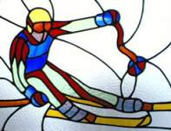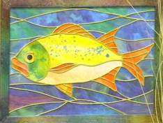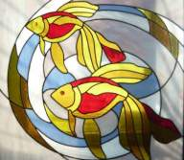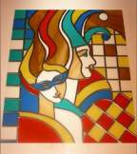
Вітражі

VІІ. Рефлексія
Завдання для уважних: «Знайдіть « зайві слова».
На дошці складена табличка у вигляді кола . В центрі слово живопис, а навколо на липучих карточках прикріплено багато слів з образотворчого мистецтва. Учні по одному з кожної команди виходять та забирають ті слова, які не стосуються живопису.
Підсумок уроку. Аналіз учнівських робіт.Самоаналіз
До балів за теоретичний матеріал додаються бали за практичну роботу і виставляється сумарний (загальний бал) за роботу на уроці. При оцінюванні учнівських практичних робіт звертається увага на: оригінальність, правильність виконання композиції, та закінчений вигляд. Найкращі роботи демонструються.

Конспект уроку з образотворчого мистецтва 5 клас
Засоби художньої виразності у скульптурі. Рельєфна композиція «Букет»
Мета:
навчальна: : актуалізувати знання учнів щодо такого виду мистецтва, як скульптура,
навчити розрізняти її види; ознайомити з творами скульпторів; навчити створювати
власні скульптурні твори;
ознайомити учнів із засобами виразності у скульптурі (об’ємом і фактурою);
навчити створювати композицію , використовуючи засоби художньої виразності
скульптури;
розвивальна: розвивати вміння насолоджуватися скульптурними творами, аналізувати
їх; формувати естетичні почуття, смак;
виховна: виховувати зацікавленість творами образотворчого мистецтва взагалі
та скульптури зокрема.
Оснащення
Матеріали та інструменти: солоне тісто (борошно, сіль, вода, крохмаль, олія),
стеки, манікюрні ножиці, гребінці, тертки, прилади для давлення часнику, ґудзики,
різне за фактурою листя рослин.
Зоровий ряд: фотозображення різноманітних скульптур.
Тип уроку: комбінований урок.
Хід уроку
- Організаційний момент
Епіграф. Я ще нічого не зробив,
але я добре вмію вчитися. Мікеланджело
Девіз уроку:
Не просто слухати, а чути,
Не просто дивитись, а бачити,
Не просто відповідати, а відчувати,
Творчо і плідно працювати.

Перевірка готовності учнів до уроку. Ознайомлення з планом уроку(слайд 1)
1.Мозковий штурм
2.Ознайомлення з темою
3.Вивчення нового
4.Споглядання творів митців.
Фізкультхвилинка
5.Поетапне пояснення виконання композиції
6.Самостійна робота
7.Виставка і оцінювання робіт
8.Підсумок уроку

- Актуалізація опорних знань.
Ділю клас на з команди. Стимулюю на змагання між командами
Мозковий штурм.(слайд 2)

Розгадування кросворда з ключовим словом «Скульптура»
- Вид образотворчого мистецтва ,засобом вираження якого є мазок , колір…
- Вид образотворчого мистецтва ,засобом вираження якого є лінія, контур…
- Фарби, що мають можливість покривати один колір іншим?
- З чого можна зліпити об′ємну роботу?
- Підставка для малювання.
- Жанр - краєвиди природи.
- На чому змішують фарби?
- Холодний колір.
- Жанр-зображення людини.
- Всі кольори ,крім сірого , чорного.
За відповіді кожна команда отримує бали. Підсумовую хто періг.

-Який вид мистецтва ми називаємо скульптурою?
- Які види скульптури ми розглядали на попередніх уроках? Які з них вам
сподобалися найбільше?
- Чи розглядали ви вдома скульптурні зображення? Чи звертали увагу на те,
як скульптори зображують хутро тварин? людську шкіру?
- Оголошення теми й мети уроку. (слайд 4)
Скульптура. Засоби виразності у скульптурі. Створення рельєфної композиції «Букет»

4. Викладення нового навчального матеріалу(слайд 5-9)
Вам уже відомі засоби художньої виразності графіки та жи-
вопису. Ми називаємо образотворчою мовою графіки лінію, пляму, штрих,
крапку. Іншими є основні засоби художньої виразності в живописі. Переду-
сім — це колір. Існує поняття «кольорова графіка», але тільки у живописі ко-
лір набуває тієї чарівної сили, яка примушує нас захоплюватися цим видом
мистецтва.
 Як ви вважаєте, що ми можемо назвати засобами художньої виразності
у такому виді мистецтва, як скульптура?
Художній образ цього виду мистецтва створюється особливим набором спе-
цифічних засобів:
головний засіб — об’єм (місткість предмета), але не примарний, як у живописі, а реальний;
фактура(характер поверхні) скульптурного твору є не менш важливою, оскільки між ідеєю та матеріалом існує певний зв’язок, а задум майстра може змінюватися за-
лежно від конкретного скульптурного матеріалу.
Скульптор мислить об’ємами, передає почуття та світогляд людини завдя-
ки об’ємним формам. Об’ємну форму можна створити по-різному: із глини
скульптор ліпить, додаючи, нарощуючи об’єм; працюючи з каменем — відсі-
кає від більшого менше, зайве. Саме так працював видатний скульптор Міке-
ланджело. У кожній кам’яній брилі він бачив образ, тому, видаляючи зайве,
створював шедеври, якими до сьогодні захоплюється людство.
Матеріал, обраний скульптором, завжди диктує спосіб обробляння та ство-
рення художнього образу. Створення об’ємної форми у скульптурі називають
моделюванням. (Запис до словничків.)
Моделюючи об’єм, скульптор виражає власне ставлення до матеріалу під
час створення об’єму. Створюючи об’ємну поверхню з будь-якого матеріалу,
скульптор може моделюванням викликати у глядача ілюзію іншого матеріалу.
Наприклад, він може передати м’якість шкіри людського тіла, пухнастість
тварини, а може, навпаки, підкреслити сутність використаного матеріалу не-
залежно від того, що він зображує (переглядання наочності).

Ознайомлення з творами і творчістю Іоанна-Георга Пінзеля(1707-1767 р.) (слайд 10-12) видатного українського скульптора середини 18 століття,що працював на замовлення графа Миколи Василя Потоцького на Львівщині ,Тернопільщині. Вперше ім'я Пінзеля, як автора кам'яних скульптур на фасаді собору Святого Юра у Львові, прозвучало у 1906 році. На теренах Тернопільської, Львівської, Івано-Франківської областей скульптор залишив після себе незрівнянні шедеври кам'яної та дерев'яної пластики. Твори митця призначалися для костелів та церков. З матеріалів митець використовував дерево (липу) та місцевий камінь-пісковик. З каменю виготовив придорожні статуї, а також скульптуру Святого Онуфрія на Бучацькій ратуші.

Скульптурні шедеври Пінзеля захоплюють не лише українських, а й європейських дослідників. Більше того, телекомпанія NHK з Японії зняла в Україні документальний фільм про митця. 21 листопада 2013р. в найбільшому музеї сучасності - Луврі – проходила виставка "Іоанн-Георгій Пінзель, український скульптор бароко ХVIII століття". Тут, у залі "Каплиця",експонувалися 27 унікальних робіт. Виставка в Луврі - це визнання країни, визнання майстра.

Місцезнаходження робіт:
- Україна (~63 твори: ~40 у Львівській галереї мистецтв/Музеї Пінзеля, 15 — у Тернопільському обласному краєзнавчому музеї, 6 — в Івано-Франківському художньому музеї, 1 («Добрий Пастир») у Національному Музеї Народного Мистецтва Гуцульщини та Покуття в Коломиї, 1 статуя біля костелу Непорочного Зачаття Діви Марії в Городенці);
- Польща (Розп'яття із костелу Всіх Святих у Годовиці вивезене під час переселення поляків, тепер увроцлавському костелі);
- Німеччина (6 боцеті, Баварський національний музей в Мюнхені)
Споглядання творів митця(слайд 9,10,11)

Фізкультхвилинка
5. Інструктаж
У ч и т е л ь
Рецепт солоного тіста
Складові: борошно — 1 склянка, сіль — 1 склянка, вода — 0,5 склянки,
клей ПВА — 2 столові ложки.
Сіль має бути дрібною — «Екстра», а вода — чистою і холодною.
Борошно перед уживанням бажано просіяти.
Готове тісто має бути м’яким, еластичним і не липнути до рук, не кришитися.
Показую поетапно, як створювати рельєфну композицію
-Олівцем зробити начерк майбутньої композиції
--З тіста сформувати задумані форми
--Промазати клеєм місця, де будуть рельєфні виступи
--Скласти задуману композицію.
--Розфарбувати роботу
6. Самостійна практична робота учнів
Варіант №1. Виконання рельєфної композиції із солоного тіста на дану тему за власним задумом.
Варіант № 2. Створення фактурної композиції за зразком (використання стеків,
тертки, гребінця, ножиць, приладу для давлення часнику,
різного за фактурою листя рослин, ґудзиків та ін.).
Варіант№3. Створення художнього образу з використанням шаблонів та фактур
Навчальні роботи оцінюю. Роблю виставку.підбиваю підсумок. Визначаю переможців.
Виставка дитячих робіт. Самоаналіз. Оцінювання
7. Актуалізація набутих знань
Гра «Продовж речення»
Назвіть головні засоби створення художнього образу в скульптурі.
 Які з них ви використали у своїх роботах?
 За допомогою яких інструментів ви створювали фактуру у своїх роботах?
8. Підбиття підсумків уроку

